MongoDB – plan pracy
Józef Jasek

Importujemy pobrane pliki do bazy danych.
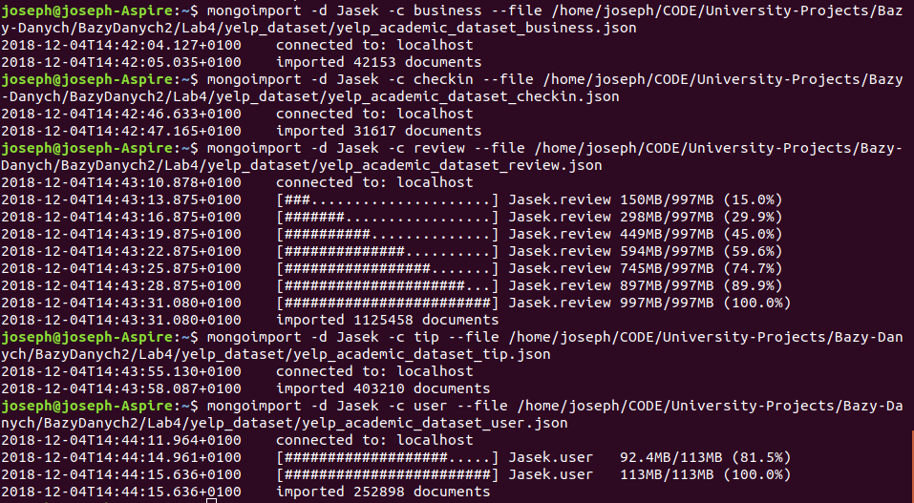
1. Ile jest miejsc ocenianych na 5 gwiazdek (pole stars) przez użytkowników (kolekcja business)?
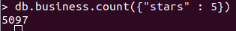

2. Ile restauracji znajduje się w każdym mieście?
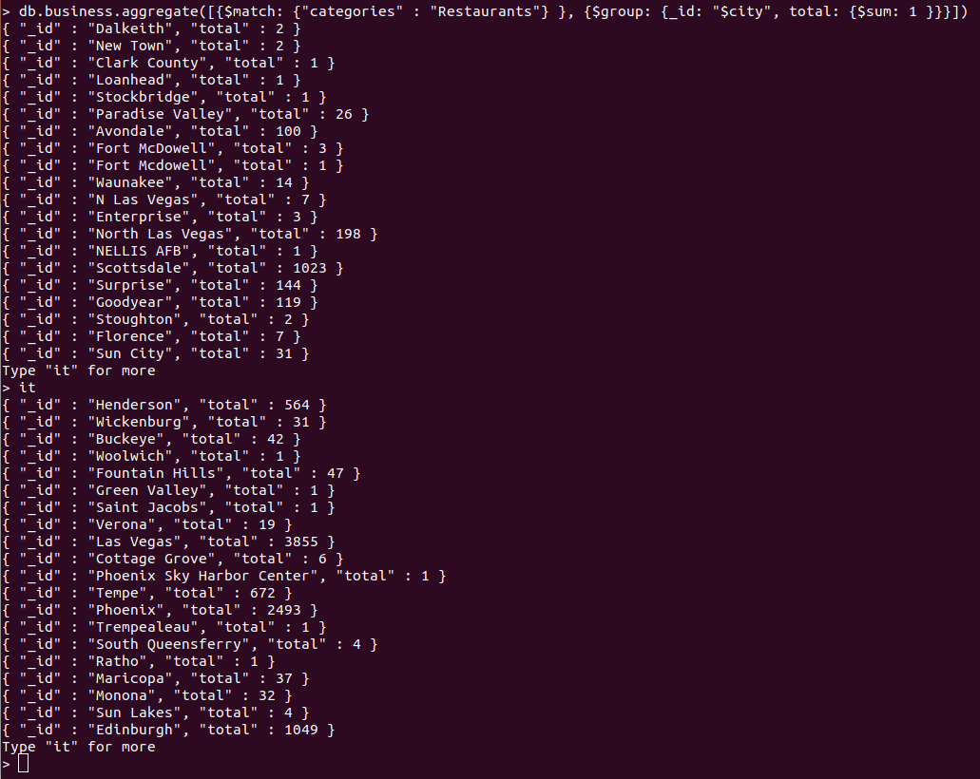

3. Ile hoteli w każdym stanie posiada …
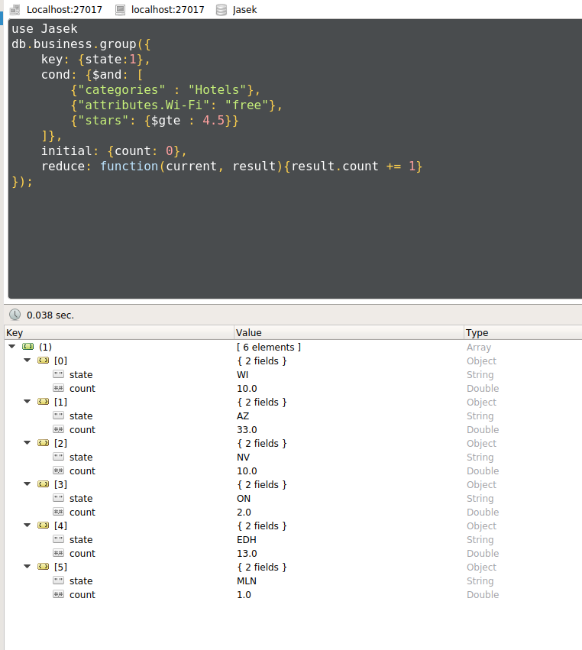

4. Sumarycznie recenzje
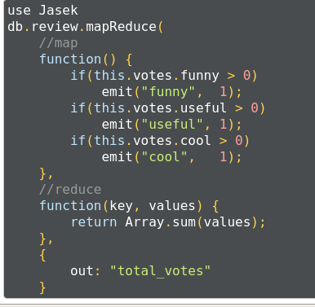
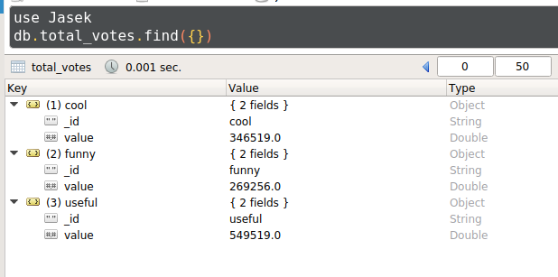

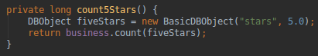
5. Wersje Javowe funkcji

6.
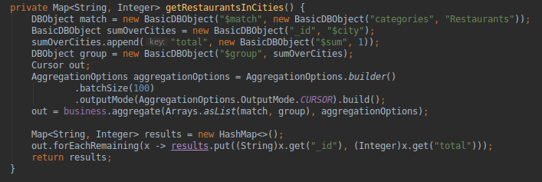
7.
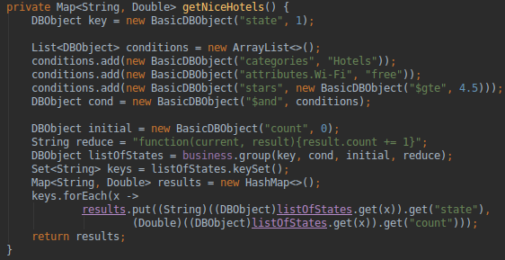
8.
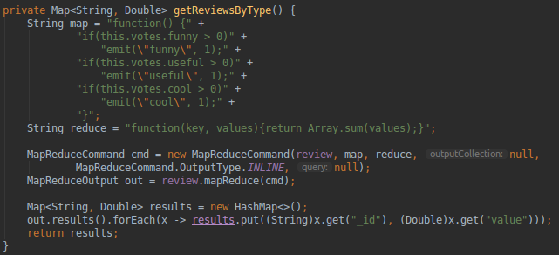

9. Przykładowe wywołanie
